1. **准备工作**

**jdk 1.8**

**nginx**

**mysql**

**navicat**

* 1. **jdk1.8安装**

（1）双击jdk-8u202-windows-x64安装

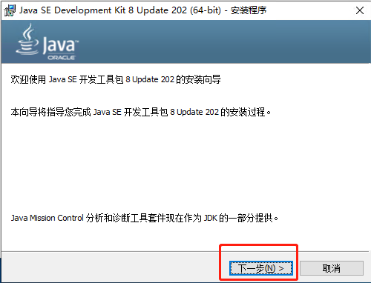

（2）修改安装路径（也可以默认路径），并记住路径。完成后下一步

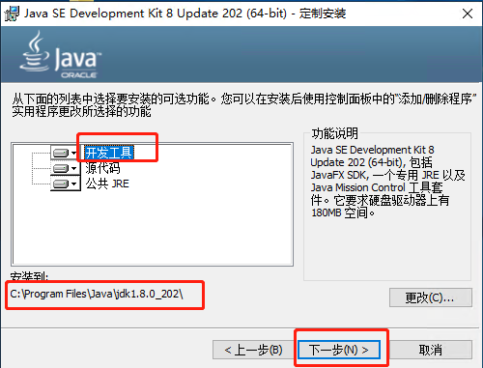

（3）修改jre安装路径（也可以默认路径。）完成后下一步

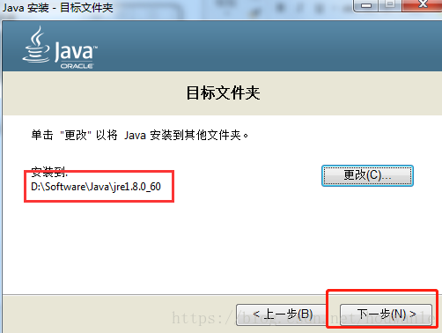

（4）安装成功

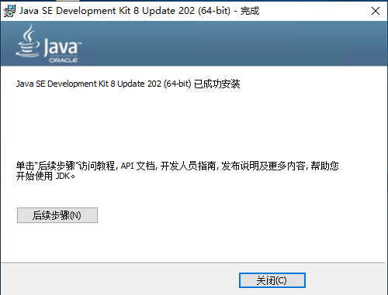

（5）配置环境变量

右键单击计算机图标，接着点击菜单最下方的属性菜单项，点击高级系统设置

，点击环境变量

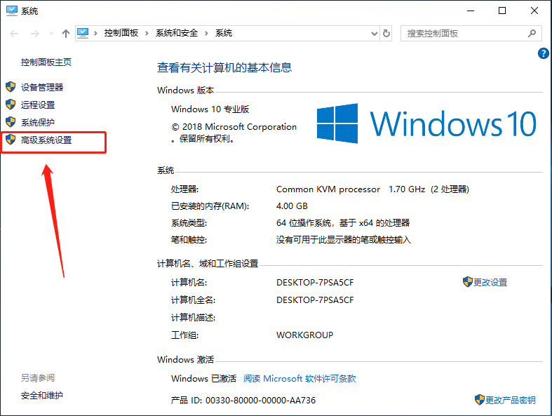

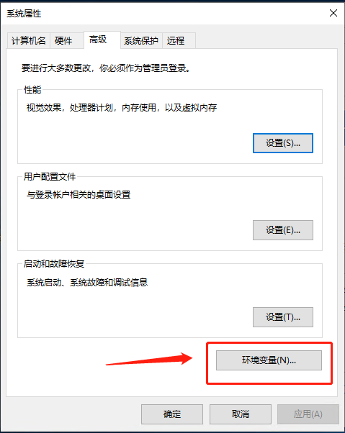

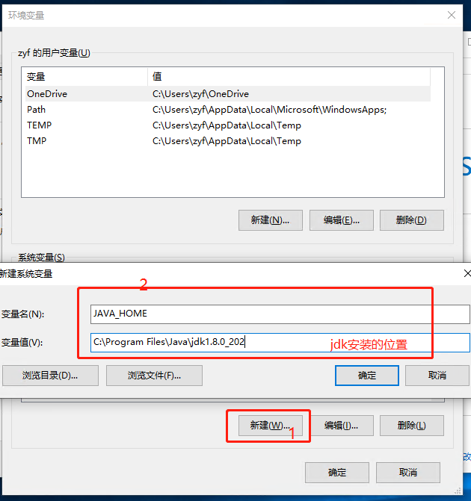

变量名：JAVA_HOME

变量值：JDK的安装位置

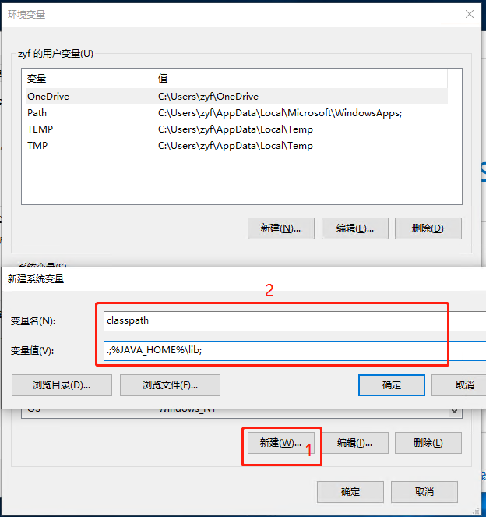

变量名：classpath

变量值：.;%JAVA_HOME%\lib;(如果classpath已存在，编辑classpath)

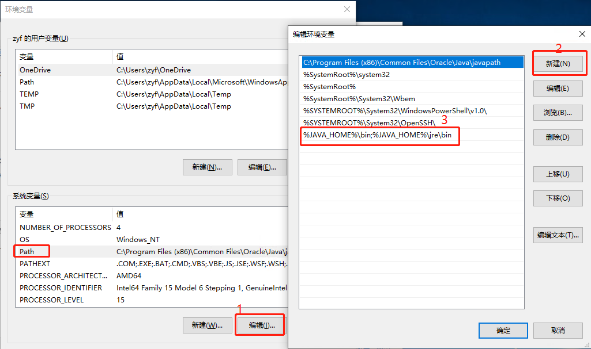

变量值： %JAVA_HOME%\bin;%JAVA_HOME%\jre\bin

配置完成后，window+R打开，输入cmd，执行java -version查看是否运行成功（出现下面信息代表运行成功）。

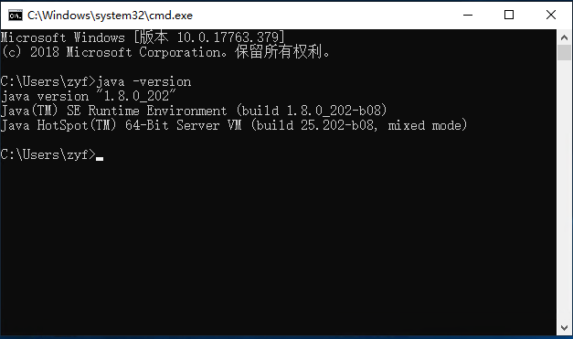

* 1. **nginx**

不需要安装，但是文件放置位置不能有中文，需要运行时直接双击nginx-1.16.0下的nginx.exe

* 1. **mysql安装**

将mysql-5.5.28-winx64.msi双击打开

执行下列安装操作：直接从安装步骤开始

（链接：<https://www.cnblogs.com/xdr630/p/11427550.html> ）

因配置文件原因请设置账号：root；密码：123456；

数据库安装成功后，创建数据库materiel并在数据库中执行materiel_level.sql

1. 打开Navicat for MySQL文件夹，运行navicat应用程序

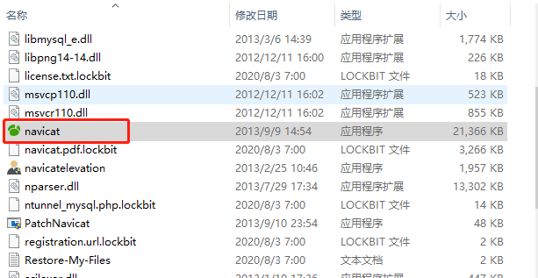

1. 创建数据库连接

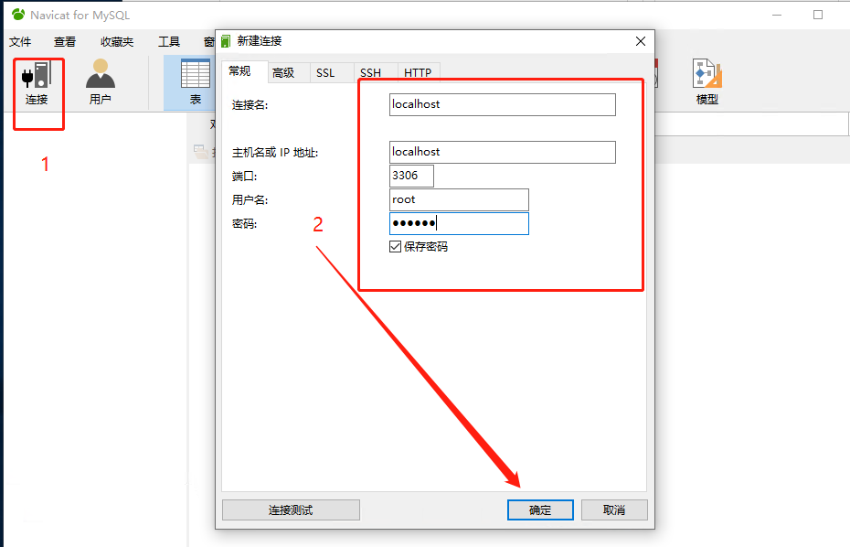

1. 创建数据库 materiel。右键点击刚刚创建的连接，选择新建数据库

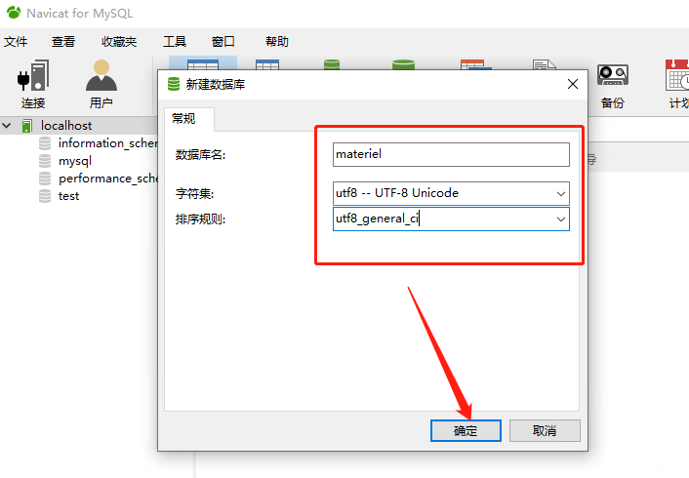

1. 运行sql文件: 右键点击刚刚创建的数据库materiel，选择“运行SQL文件”

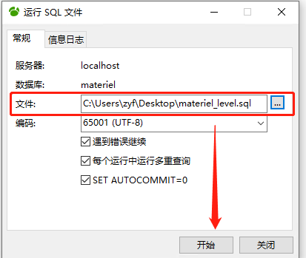

1. **项目部署**

2.1将materiel-0.0.1-SNAPSHOT.jar放在任意文件夹（按个人想法）

（1可直接双击启动，但是关机后需手动重新启动。

（2双击启动，打开start.txt 把地址修改成

materiel-0.0.1-SNAPSHOT.jar所在位置，并修改文件后缀为

bat,把start.bat文件放在下面文件夹内.关机重启会自动启动

C:\ProgramData\Microsoft\Windows\StartMenu\Programs\StartUp



ProgramData文件夹为隐藏项目

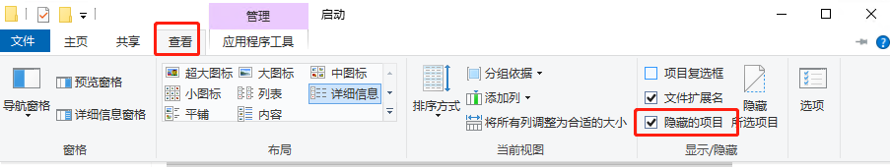

2.2将html文件夹放在materiel-0.0.1-SNAPSHOT.jar相同文件夹下

2.3打开文件nginx-1.16.0/conf，编辑nginx.conf文件

修改配置文件如下图，根据实际情况修改

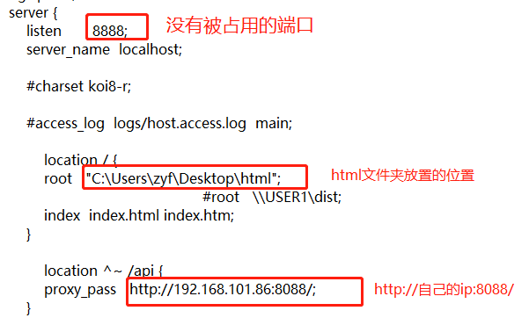

打开文件nginx-1.16.0/conf ，双击nginx.exe启动。

右键nginx.exe创建快捷方式，把快捷方式放在下图所示文件夹下。

关机重启会自动启动



2.4因项目存放图片均使用sftp，现部署windows请不要提交图片

1. **访问**

http://localhost:部署端口/ 账号：admin 密码：111111